Развитие математической компетентности студентов медицинского колледжа специальности «Медицинская оптика»
Парфёнова Татьяна Васильевна, преподаватель математики,
Собирова Зарина Хушвахтовна, студент 4 курса специальности 31.02.04 «Медицинская оптика»
Федеральное государственное бюджетное профессиональное образовательное учреждение «Санкт-Петербургский медико-технический колледж Федерального медико-биологического агентства» (Сокращенное название ФГБПОУ СПб МТК ФМБА России);
Аннотация: в статье рассматривается вопрос обучения математики будущих медицинских оптиков в системе среднего профессионального образования по специальности «Медицинская оптика». Развитие математической компетентности на занятиях по математике целиком отражается на решении профессиональных задач медицинского работника. Математические методы применимы на всех этапах профессиональной деятельности будущих оптометристов.
Ключевые слова: математика, медицинская оптика, математическая компетентность, развитие математической компетентности, студенты медицинского колледжа, оптометристы.
Математика – путь к пониманию научной картины мира. Она способствует развитию навыков рационального мышления, способов выражения мысли (лаконизм, точность, полнота, ясность), интуиции – способности предугадать и результат, и решение. В процессе решения задач человек учится самостоятельно размышлять, логически мыслить. Поэтому развитие общественных и гуманитарных наук без математического моделирования и точных математических расчетов представляется затруднительным.
Президент Владимир Владимирович Путин отметил в одном из своих докладов при встрече со студентами отечественных вузов: «Россия уверенно занимает ведущие места в области математики и цифровых технологий. Без знаний в этой сфере невозможно развитие искусственного интеллекта, а также медицины и педагогики» [7].
В настоящее время математика успешно применяется в ряду важных областей медицины, в том числе у специалистов «Медицинская оптика». Математический подход включает количественную оценку наблюдений, моделирование, классификацию, оптимизацию, обработку данных, анализ, прогнозирование и проверка. Именно такие сложные функции должен выполнять оптометрист в области медицинской оптики. По мере расширения возможностей сбора и обработки данных потенциал математики будет продолжать увеличиваться.
Проблема развития математической компетентности студентов исследовалась многими авторами, в частности, разные аспекты её решения нашли своё отражение в научных трудах Я. А. Барлукова [1], Е. Ю. Белянина [2], Э. Г. Габитовой [3], Д. А. Картежникова [4], Л.Д. Кудрявцева [5], Н.Г. Ходыровой [6] и др.
Названные авторы по-разному обосновывают возможности повышения качества математической подготовки студентов, но все приходят к выводу о необходимости формирования профессионального мышления будущих специалистов посредством реализации профессиональной направленности обучения математике, развития тематической компетентности в пределах осваиваемой специальности.
Мы будем придерживаться определения Л. Д Кудрявцева, который утверждает, что математическая компетентность представляет собой интегративное личностное качество, основанное на совокупности фундаментальных математических знаний, практических умений и навыков, свидетельствующих о готовности и способности студента осуществлять профессиональную деятельность [5].
Математическая компетентность студентов медицинского колледжа проявляется в готовности решения профессиональных задач математическими методами.
Целью реализации программы общеобразовательной дисциплины ОУД.07 Математика является освоение содержания дисциплины «Математика» и достижение обучающимися результатов изучения в соответствии с требованиями, установленными ФГОС СОО и ФГОС СПО.
Особое значение общеобразовательной дисциплины ОУД.07 Математика имеет при формировании и развитии общих компетенций (далее – ОК) и профессиональных компетенций (далее – ПК) ФГОС СПО в соотнесении с личностными, метапредметными и предметными результатами обучения базового уровня.
При обучении ОУД.07 Математика на первом курсе (дисциплина «Математика» в медицинском колледже осваивается только на первом курсе) специальности Медицинская оптика» в новом ФГОС СОО о результатах освоения сказано, что медицинский оптик/оптометрист должен обладать общими компетенциями (ОК) и профессиональными компетенциями (ПК). Они должны выбирать способы решения задач профессиональной деятельности применительно к различным контекстам (ОК 1); использовать современные средства поиска, анализа и интерпретации информации, и информационные технологии для выполнения задач профессиональной деятельности (ОК 2); планировать и реализовывать собственное профессиональное и личностное развитие, предпринимательскую деятельность в профессиональной сфере, использовать знания по правовой и финансовой грамотности в различных жизненных ситуациях (ОК 3); эффективно взаимодействовать и работать в коллективе и команде (ОК 4); осуществлять устную и письменную коммуникацию на государственном языке Российской Федерации с учетом особенностей социального и культурного контекста (ОК 5); проявлять гражданско-патриотическую позицию, демонстрировать осознанное поведение на основе российских духовно-нравственных ценностей, в том числе с учетом гармонизации межнациональных и межрелигиозных отношений, применять стандарты антикоррупционного поведения (ОК 6); содействовать сохранению окружающей среды, ресурсосбережению, применять знания об изменении климата, принципы бережливого производства, эффективно действовать в чрезвычайных ситуациях (ОК 7); оформлять необходимую документацию в электронном и письменном видах при изготовлении, контроле и ремонте средств коррекции зрения (ПК 1.7); оформлять необходимую документацию, в том числе товарно-денежный отчет, в электронном и письменном видах при реализации средств коррекции зрения (ПК 2.7) [9].
Нами было установлено, какие математические методы применяются в медицинской оптике. Это формулы для расчета остроты центрального зрения, диоптрии, рефракции, годичного градиента прогрессирования миопии, основной формулы линзы, рефракции передней поверхности линзы.
Основные формулы, применяемые в офтальмологической оптике [8].
- Расчет остроты центрального зрения проводится по общеизвестной формуле:
V=d/D. В данной формуле:V – это острота зрения;d – расстояние, с которого исследуемый способен различить определенную строчку;D – расстояние, при котором человек с хорошим зрением видит данную строчку букв. Даже для того, чтобы правильно подобрать очки, нужна математика. Для оценки преломляющей способности любой оптической системы используют условную единицу – диоптрия (сокращенно - дптр). За 1 дптр принята сила линзы с главным фокусным расстоянием в 1 м.
- Диоптрия - величина, обратная фокусному расстоянию:
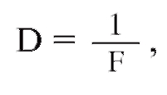где D - диоптрия; F - фокусное расстояние.
- Рефракции может быть определена по следующей формуле:
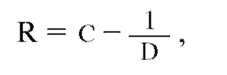
где R - рефракция исследуемого глаза (в диоптриях: миопия - со знаком «-»,
гиперметропия – со знаком «+»);С – сила нейтрализующей линзы (в диоптриях);
D – расстояние, с которого производят исследование (в метрах).
- Для характеристики скорости прогрессирования миопии используют годичный градиент ее прогрессирования:
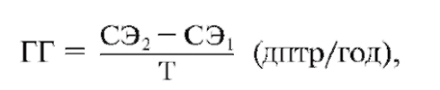
где ГГ – годичный градиент прогрессирования; СЭ 2 – сферический эквивалент рефракции глаза к концу наблюдения; СЭ 1 – сферический эквивалент рефракции глаза в начале наблюдения; Т – период времени между наблюдениями (годы).
- Основная формула линзы: 1/a1 + 1/a2 = 1/f2 определяет, как положение изображения относительно линзы зависит от положения предмета. Заднее фокусное расстояние f2 и расстояние a2 от оптического центра тонкой линзы до изображения считаются положительными для собирающих линз и отрицательными для рассеивающих линз. Изображения предметов, находящихся в условной бесконечности, расположены в заднем фокусе линзы (a2 = f2 ).
Нами было проведено анкетирование по применению математических методов в профессиональной деятельности оптометристов в г. Санкт-Петербурге и Ленинградской области через приложение в интернете «Google Формы» URL: https://docs.google.com/forms/u/0/.
Цель анкетирования – выяснить применяют ли математические методы в своей профессиональной деятельности оптометристы; какие темы из области математики используют в своей работе; а также, с помощью чего выполняют математические вычисления. Анкетирование проводилось анонимно.

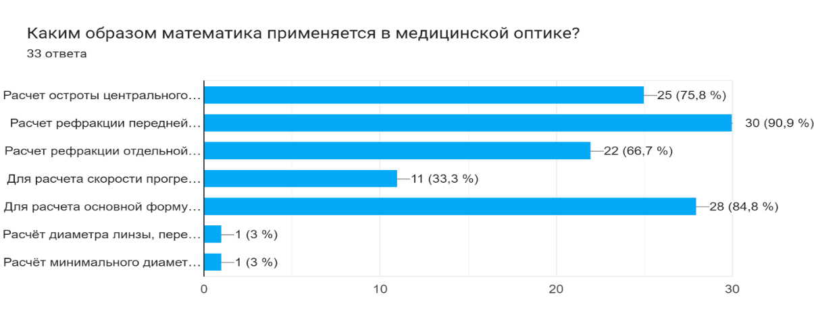
Рис.1. Результаты анкетирования «Как применяется математика в медицинской оптике».
По данным анкетирования (рис.1) медицинских оптиков/оптометристов г.Санкт-Петербурга и Ленинградской области мы выяснили, что математические вычисления применяют в своей профессиональной деятельности – 33 респондента (100%). Такие профессиональные вопросы, как «правильный подбор очков» - 32 (97%), «Расчет остроты центрального зрения по формуле» - 25 (75,8%), «Расчет рефракции передней поверхности линзы» - 30 (90,9%), «Расчет основной формулы линзы» - 28 (84,8%) «Улучшение и восстановление зрения» - 28 (87,9%) «Лазерная коррекция зрения» - 30 (90,9%).
Анкетирование медицинских оптиков/оптометристов позволило сделать вывод, что математические знания необходимы в их профессиональной деятельности.
Таким образом, мотивирующим фактором изучения математики в медицинском колледже у студентов специальности 31.02.04 «Медицинская оптика» и актуальностью формирования математической компетентности является ценностное представление о ее профессиональной значимости, социальной потребностью в кадрах с высоким уровнем математической компетентности. А дисциплина «Математика» выступает фундаментом для формирования математической компетентности будущих медицинских оптиков/оптометристов.

Библиографический список
1. Барлукова Я.А., Барлуков А.М. Формирование профессиональной компетентности будущих экономистов в процессе изучения математики: Вестник Бурятского гос. ун-та. 2007. №10. С.26-29.
2. Буланова-Топоркова М.В. Педагогика и психология высшей школы Ростов-н/Д: Феникс. 2006. 544 с.
3. Габитова Э.Г. Формирование математической компетентности студентов экономических специальностей с использованием компьютерных технологий: автореф. дис. … канд. пед. наук. Махачкала, 2012. 23 с.
4. Картежников Д.А. Визуальная учебная среда как условие развития математической компетентности студентов экономических специальностей [Текст] : автореф. дис. … канд. пед. наук. Омск. 2007. 23 с.
5. Кудрявцев Л. Д. Мысли о современной математике и её изучении / Л. Д. Кудрявцев. М.: Изд. Центр НОУ ИСМО, 2003. 34 с.
6. Ходырева Н. Г. Становление математической компетентности будущего учителя при подготовке в педагогическом вузе / Н. Г. Ходырева // http://borytko.nm.ru/papers/subject6_1/hodireva.htm
- https://smotrim.ru/article/2668114
- URL:https://www.prodlenka.org/publikacii-uchaschihsja/proektnye-raboty/6253-
- Федеральный государственный образовательный стандарт среднего профессионального образования по специальности «Медицинская оптика». Утв. Приказом Министерства Просвещения Российской Федерации от 2022 г.

